Среда, 28 ноября 2018
В
ЕСТИ – PRO №18
Студенческая газета Назаровского аграрного техникума им. А.Ф. Вепрева
Наши команды, радуют нас! Стр. 1  Игра Брейн-ринг | Делимся впечатлениями стр. 1 | Коротко о разном)))
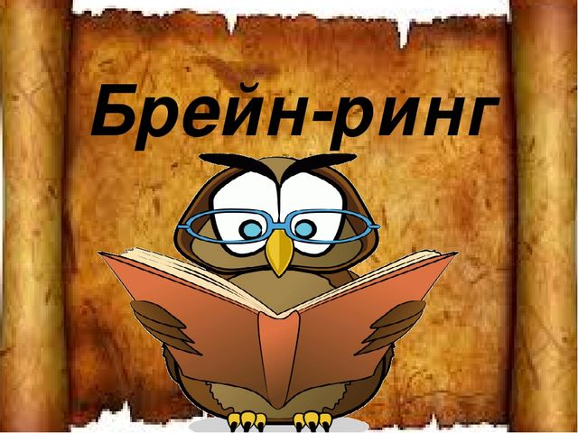
СЕЗОН ИГР ОТКРЫТ
Сезон серии игр Брейн – ринг снова открыт. В 2018-2019 учебном году техникум представляют три команды. Их соперниками, традиционно являются студенты Назаровского энергостроительного техникума. Сезон начался сразу с призовых мест, ведь наши студенты – интеллектуалы, давайте пожелаем им удачи, и, конечно же, новых побед.
«О той, что дарует нам жизнь и тепло»
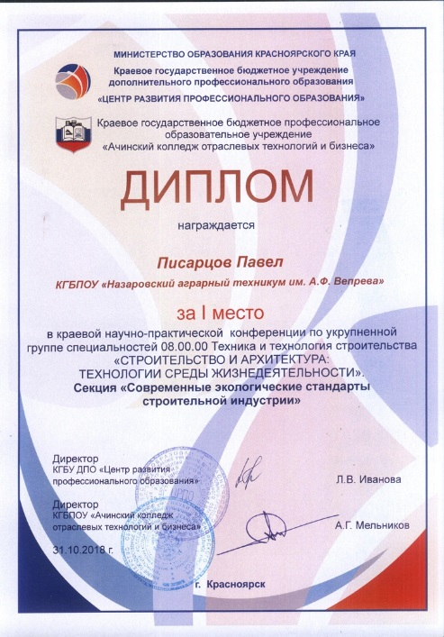
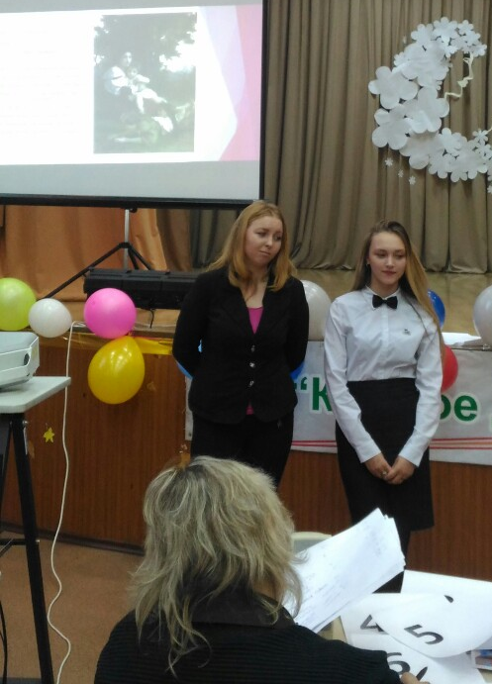
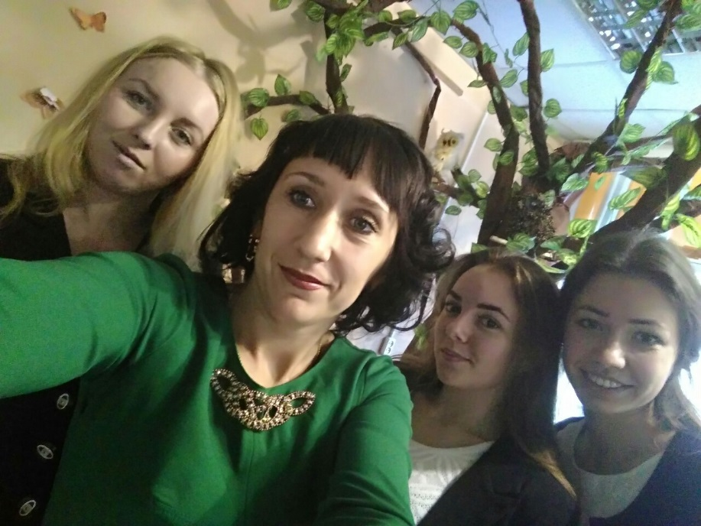
В Красноярском аграрном техникуме 16 ноября проходил краевой чемпионат по чтению вслух прозы о матери «О той, что дарует нам жизнь и тепло». Студенты с разных учебных заведений Красноярского края собрались, чтобы продемонстрировать свои ораторские способности, артистизм, умение грамотно, точно, выразительно читать вслух неподготовленные тексты. Своего рода батл, из случайно созданных пар, именно их чтение оценивало жюри. Смирнова Е.А., не только являлась руководителям группы студентов, но и удостоилась поучаствовать в оценивании ребят из других учебных заведений. Сертификаты получили Машонская Полина, Войтович Ксения, Шарова Надежда. Благодарность за подготовку чтецов получили преподаватели общеобразовательных дисциплин Смирнова Е.А, и Плужникова О.А.
«ОТ ТЕРНИИ К ЗВЕЗДАМ»
Не останавливаться на достигнутом, всегда идти вперед, добиваться поставленных целей – именно под таким девизом двигаются к новым вершинам студенты. Посетив краевую научно-практическую конференцию по укрупнённой группе специальностей 08.00.00 Техника и технология строительства «Строительство и архитектура: технологии среды жизнедеятельности». Сертификаты участников получили: Писарцов Павел, Сурина Ксения, Платонов Григорий. Победителем секции: «Современные экологические стандарты строительной индустрии» стал Писарцов Павел, награждён дипломом 1 степени.
«СЛУШУ ГЛАЗАМИ»
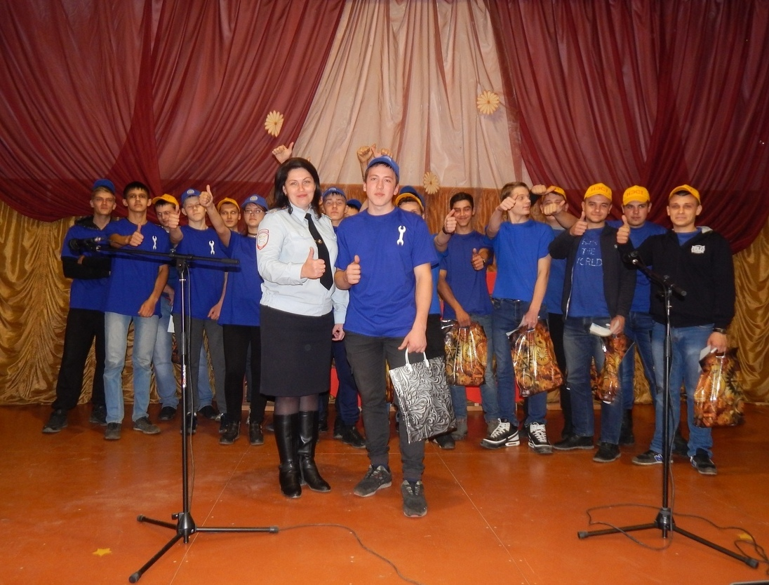
Данный проект поддержан инфраструктурным проектом «Территория 2020».
В рамках его реализации для создания и обеспечения доступной социальной среды для инвалидов по слуху студенты техникума активно изучают язык жестов с помощью игры «Крокодил». Помогает проводить мероприятия представитель общества глухих Макашин Юрий Викторович. Активно учат слышащих подростков жестовому языку их сверстники-инвалиды по слуху: Любкевич Ян, Колисничеснко Костя, Герман Витя, Надымов Егор. Вместе ребята пробуют показывать слова и предложения, строить простые, понятные высказывания, чтобы обеспечить комфортное проведение игр. Все желающие могут проверить свои силы, показать свои возможности и способности, общаясь в новом для себя русле, но не менее интересном и познавательном.
«Профессионалы автомобильного дела»
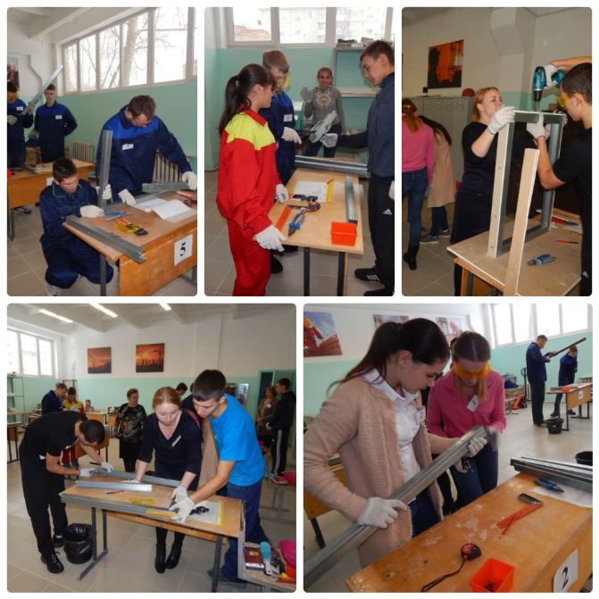
Завершился Городской конкурс «Техно Драйв».
На базе НЭСТ студенты демонстрировали свои профессиональные компетенции по ремонту и обслуживанию автомобильного транспорта по видам работы: снятие-установка колеса на легковом автомобиле; дефектовка коленчатого вала; подготовка деталей к сварке; сварка деталей.
По итогам конкурса все участники команд «Механики» и «Ключ на 15» получили сертификаты и подарки.
Первый этап конкурса выигрывала команда нашего техникума «Ключ на 15», показав лучший результат вождения легкового автомобиля на полигоне, команда НЭСТ «Механики» лучше справилась с ремонтными работами в результате став победителями конкурса.
На церемонии награждения Бакарёва Татьяна, инспектор по пропаганде ГИБДД МО МВД России «Назаровский», особым призом, от жюри, наградила студента нашего техникума Андреева Сергея группа 46, как лучшего знатока правил дорожного движения и вождения автомобиля!
Якушина Мария – главный специалист отдела спорта и молодежной политики Администрации г. Назарово всем участникам вручила памятные сувениры.
«Молодые профессионалы»
Традиционно стартовал конкурс, для студентов 1-2 курсов, под названием «Молодые профессионалы», где ребята, показывали свои навыки и умения в профессиональной сфере. Было организовано несколько площадок по разным компетенциям, работу на которых оценивали высококвалифицированные эксперты.
Конкурс проводится как для студентов техникума, так и для школьников школ города и района.
Никто не останется незамеченным, ведь главное не победа, а участие. Мы все наблюдали, насколько заинтересованно дети относятся к таким мероприятиям, и с уверенностью можно сказать, что такие конкурсы имеют место быть, и должны жить. Поздравляем победителей, а тем, кто не занял призовые места, желаем не огорчаться, и не останавливаться на достигнутом. Все впереди, не надо печалиться!!!
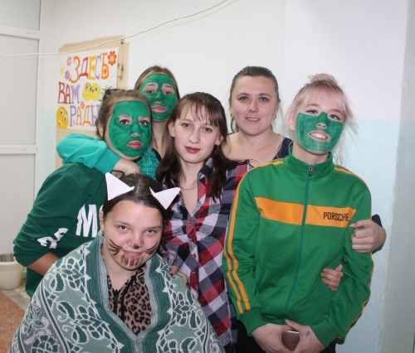
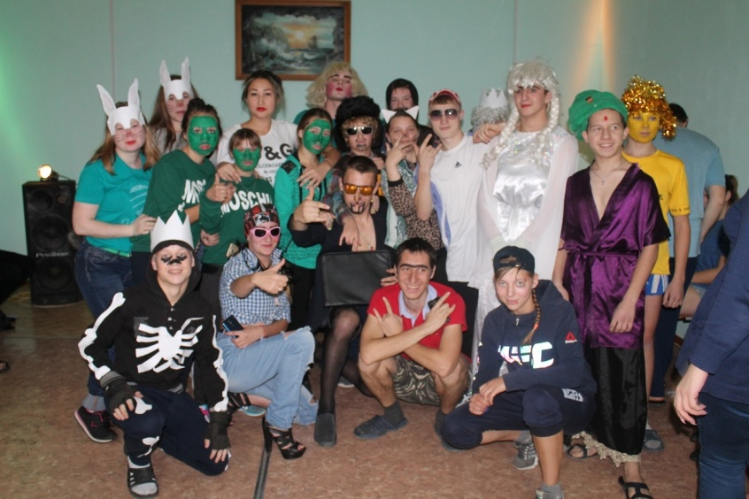
А вот насколько весело, можно посмотреть по мероприятиям, проводимым в общежитии НАТ. Вечер «В гостях у сказки», прошел на такой положительной ноте, что удивил воспитателей. Ведь студентов настолько захватила подготовка, изготовление костюмов, декораций, создание образов, выдумывание сюжета, что эта театральная феерия не могла остаться незамеченной корреспондентами студенческой газеты. Конечно, они были не многословны, но фотографии вам все покажут.
Студенческие годы – самое прекрасное время в судьбе каждого человека.
Глядя на наших студентов я порой удивляюсь, насколько разносторонние интересы: это и олимпиады по учебным дисциплинам, и конкурсы профессионального мастерства, и спортивные соревнования, и многое многое другое.
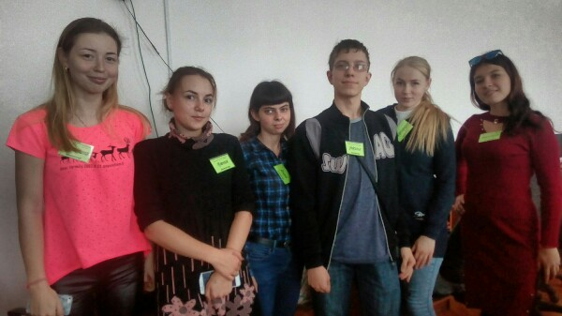
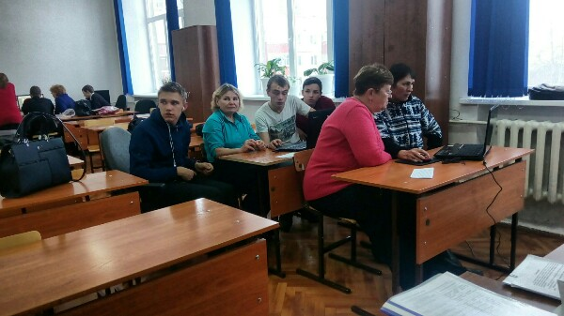
Идет реализация проекта для старшего поколения, в котором студенты выступают волонтерами, и обучают компьютерной грамотности наше взрослое поколение. Такое сотрудничество, конечно радует, ведь дети – могут почуствовать себя педагогами, а взрослые ученики – себя детьми, студентами. Это здорово, а еще огромный плюс и те и другие знакомятся с ПК, одни совершенствуют свои знания, другие – получают новые.

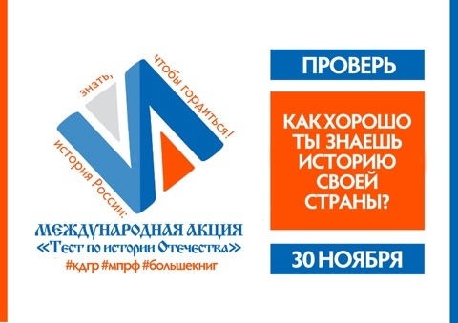
И напоследок, ВАЖНАЯ ИНФОРМАЦИЯ. Все желающие смогут пройти тестирование, и принять участие в Международной акции.
30 ноября – аудитория 3-6. Обращаться к Смирновой Е.А.

